# Введение

Сегодня видеоигры стали занимать у людей большую часть свободного времени. Игры бывают так и платные так и бесплатные, но в основном транзакции игровых предметов проходят с помощью «внутриигровых валют».

Информационная система "Интернет-магазин игровой валюты" будет предоставлять возможность пользователям приобретать игровую валюту большинства игр с помощью онлайн-платежа.

1 Общие сведения

### Список терминов и определений

Сервер — часть системы, являющаяся хостом и набором функций для сайта системы.

Клиент — часть системы, отображающая интерфейс сайта системы.

Коэффициент юзабилити — часть пользователей, которым удобно пользоваться сайтом к общему количеству пользователей системы.

Коэффициент интерактивности — часть пользователей, которая пользовалась системой за определенный промежуток времени к ожидаемому количеству пользователей за тот же промежуток времени.

БД (База Данных) — представленная в объективной форме совокупность самостоятельных материалов, систематизированных таким образом, чтобы эти материалы могли быть найдены и обработаны с помощью электронной вычислительной машины (ЭВМ).

### Описание бизнес-ролей

Пользователь — авторизованный человек, имеющий расширенный доступ к системе, позволяющая ему просматривать свой профиль и проводить оплату.

Модератор – авторизированный пользователь, имеющий доступ к информации о всех пользователях, служащий для помощи обычным пользователям при использовании системы.

Поставщик – авторизированный пользователь, который имеет собственную страницу на сайте с предоставляемыми услугами.

Администратор — авторизованный пользователь, имеющий полный доступ к системе, позволяющая ему устранять технический ошибки системы.

1. Проектирование DFD диаграммы

Реализуем декомпозицию контекстной диаграммы для информационной системы “Интернет-магазин игровой валюты” в нотации DFD (рис. 1).

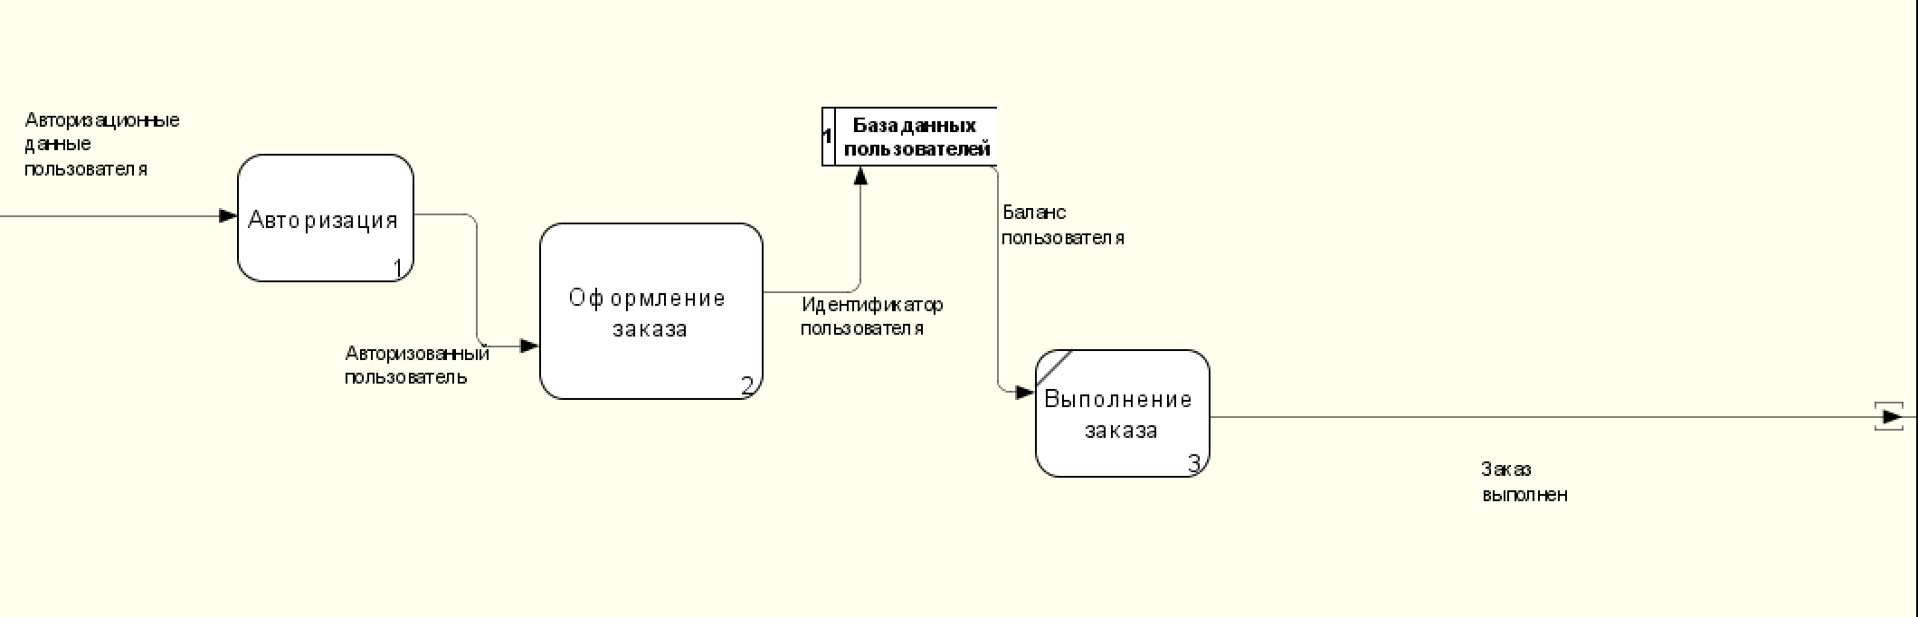

Рисунок 1 – Декомпозиция контекстной диаграммы ИС

Функциональные блоки:

* Авторизация;
* Оформление заказа;
* Выполнение заказа.

Хранилище данных:

* База данных пользователей;

Внешняя сущность:

* Модератор.

Потоки данных:

* Авторизационные данные пользователя;
* Авторизированный пользователь;
* Идентификатор пользователя;
* Баланс пользователя;
* Заказ выполнен;

Реализуем декомпозицию диаграммы “Авторизация” для информационной системы “Интернет-магазин игровой валюты” в нотации DFD (рис. 2).

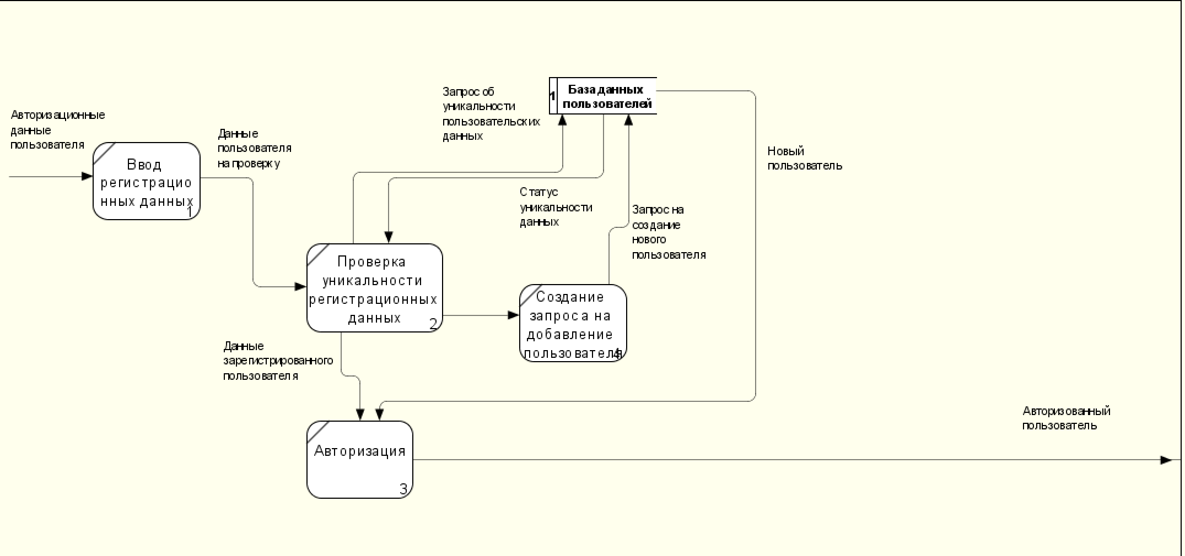

Рисунок 2 – Декомпозиция диаграммы “Авторизация”ИС

Функциональные блоки:

* Ввод регистрационных данных;
* Авторизация
* Проверка уникальности регистрационных данных
* Создание запроса на добавление пользователя.

Внешняя сущность:

* База данных пользователей.

Потоки данных:

* Авторизационные данные пользователя;
* Данные пользователя на проверку;
* Данные зарегистрированного пользователя;
* Запрос об уникальности пользовательских данных;
* Статус уникальности данных;
* Запрос на создание нового пользователя;
* Новый пользователь;
* Авторизированный пользователь.

# Заключение

В ходе выполнения работы были реализованы декомпозиции контекстных и функциональных диаграмм информационной системы “Интернет-магазин игровой валюты” в нотации DFD.

**Ответы на вопросы**

1. Что такое функциональная модель информационной системы?

Функциональная модель информационной системы представляет собой концептуальное представление о функциях, процессах и операциях, которые выполняются в информационной системе. Она описывает, как различные компоненты системы взаимодействуют для выполнения определенных задач и обеспечения определенной функциональности. В функциональной модели могут быть представлены основные бизнес-процессы, операции, взаимодействие пользователей с системой, а также потоки данных и информации в системе.

2. Какие нотации можно использовать для создания функциональной модели информационной системы?

* Диаграммы потоков данных (DFD): Это одна из наиболее распространенных нотаций, используемых для моделирования функциональной модели. DFD позволяют описать потоки данных в информационной системе и процессы их обработки.
* Диаграммы прецедентов: Эта нотация широко используется в методологии Unified Modeling Language (UML) и описывает функциональность системы через взаимодействие акторов (пользователей) и прецедентов (действий или событий).
* Блок-схемы: Это классический метод моделирования, который позволяет представить функциональность системы в виде блоков, связанных стрелками, чтобы показать поток выполнения операций.
* IDEF0 (Integration Definition for Function Modeling): Это стандартная нотация, используемая для анализа и моделирования функциональных аспектов системы, позволяющая описать функциональные обязанности, связи и потоки данных.

3. Как строится функциональная модель информационной системы в нотации IDEF0?

* Идентификация функций: определяются основные функции (процессы, операции), которые выполняет информационная система.
* Построение блоков: Функции представляются в виде блоков (ящиков) на диаграмме. Каждый блок описывает определенную функцию системы.
* Определение потоков данных: Стрелки между блоками показывают потоки данных и управления между функциями.
* Аннотации: Блоки и стрелки подписываются для ясного определения функций и потоков данных.
* Декомпозиция: Функции могут быть более подробно декомпозированы на более низкие уровни, что позволяет уточнить процессы и операции.
* Документация: Каждая функция описывается детально, включая входы, выходы и условия выполнения.

4. Что является самым важным при создании диаграммы IDEF0 уровня А0?

При создании диаграммы IDEF0 уровня A0 самым важным является правильное определение основных функций и их взаимосвязей. Важно четко и точно определить функции системы, их входы и выходы, а также потоки данных и управления между ними. Кроме того, необходимо обеспечить грамотное документирование каждой функции, включая ее описание, входы, выходы и условия выполнения.

5. Какие нормативные документы регламентируют создание диаграмм IDEF0?

* Federal Information Processing Standards (FIPS) PUB 183: Этот стандарт утвержден Национальным институтом стандартов и технологий (NIST) и определяет методику IDEF0 для моделирования функций, процессов и потоков данных в системах.
* MIL-STD-499: Этот военный стандарт устанавливает требования для системной инженерии в области военной промышленности, включая методологию IDEF0.
* ISO/IEC 14019: Этот международный стандарт устанавливает рекомендации для применения методики IDEF0.

6. Приведите основные требования к названию функционального блока диаграммы IDEF0 уровня А-0.

* Описание функции: Название функционального блока должно четко и точно отражать выполняемую функцию или процесс.
* Краткость: Название должно быть кратким, но информативным, чтобы ясно указать основную функцию блока.
* Однозначность: Название должно быть однозначным и понятным для всех заинтересованных сторон, чтобы избежать недопонимания и разногласий по поводу того, что конкретно выполняет этот функциональный блок.
* Согласованность: Названия функциональных блоков должны быть согласованы с терминологией и описаниями в других частях модели, чтобы избежать путаницы при взаимодействии с другими моделями или документацией.

7. Приведите основные требования к названиям функциональных блоков диаграммы IDEF0.

* Однозначность: Названия функциональных блоков должны быть четкими и однозначными, чтобы представлять конкретные функции или процессы в информационной системе, и чтобы не допускать двусмысленности в их интерпретации.
* Описательность: Названия должны содержать достаточно информации, чтобы понять назначение функционального блока без необходимости обращения к дополнительным пояснениям.
* Краткость: Названия должны быть лаконичными, несмотря на их описательность, чтобы упростить восприятие и понимание модели.
* Структурированность: Названия должны быть структурированными и логичными, чтобы отражать иерархию функциональных блоков и их взаимосвязи.
* Согласованность: Названия функциональных блоков должны быть согласованы с терминологией и описаниями в других частях модели, чтобы избежать путаницы при взаимодействии с другими моделями или документацией.

8. Какие атрибуты отличают диаграмму IDEF0, отвечающую требованиям нормативных документов, от простой картинки?

* Стандартизированные символы: В диаграмме IDEF0 используются стандартизированные символы, которые четко определены и описаны в нормативных документах. Это позволяет обеспечить единообразие в представлении функциональных блоков и потоков данных.
* Систематизированная структура: Диаграмма IDEF0 следует определенной структуре, которая включает в себя уровни декомпозиции функциональных блоков, а также потоки данных и управления между ними. Это обеспечивает систематизированное и логическое представление функций информационной системы.
* Документирование: Каждый функциональный блок на диаграмме IDEF0 должен быть документирован, включая описание его функции, входы, выходы и другую соответствующую информацию. Это позволяет обеспечить полное понимание представленных элементов.
* Согласованность с терминологией: Диаграмма IDEF0 должна быть согласована с установленной терминологией и описаниями в других частях модели, что обеспечивает ее целостность и согласованность.
* Информативность: Диаграмма IDEF0 должна быть информативной и вместе с тем лаконичной, чтобы предоставлять необходимую информацию о функциональности системы.

9. Приведите требования нормативных документов по определению числа стрелок на диаграмме IDEF0. Являются ли эти требования выполнимыми? Как правильно интерпретировать эти требования?

Нормативные документы, такие как FIPS PUB 183 и MIL-STD-499, не устанавливают конкретное число стрелок на диаграмме IDEF0. Вместо этого, эти документы предоставляют стандартизированные символы и соглашения для представления потоков данных и управления между функциональными блоками.

Требования по определению числа стрелок на диаграмме IDEF0 не устанавливают конкретного количества, а вместо этого они уделяют внимание правильному использованию стрелок для отображения потоков данных и управления. Это означает, что каждая стрелка должна явно представлять поток данных или управления между соответствующими функциональными блоками.

Таким образом, важно интерпретировать эти требования как руководство по использованию стрелок для точного и понятного представления потоков данных и управления в информационной системе. Количество стрелок будет зависеть от конкретной модели и не будет ограничено нормативами, но их использование должно быть логичным, понятным и соответствовать целям моделирования.

10. Что необходимо для однозначного и полного понимания диаграммы IDEF0?

Для однозначного и полного понимания диаграммы IDEF0 необходимо:

* Знание основных символов и правил построения диаграммы IDEF0.
* Понимание контекста и цели моделирования процесса.
* Изучение всех элементов диаграммы, включая блоки функций, входы и выходы, управляющие связи и механизмы управления.
* Обязательное использование текстовых описаний функций и связей для уточнения смысла диаграммы.
* Коммуникация с участниками процесса или специалистами, чтобы получить дополнительные объяснения и уточнения.
* Проверка согласованности и соответствия диаграммы реальным процессам и операциям.
* Внимание к деталям и учет особенностей каждой функции для полного понимания взаимосвязей и зависимостей.

11. Что подразумевается под декомпозицией диаграмм в нотации IDEF0? Как можно осуществлять поиск функций-потомков и функций-родителей в нотации IDEF0? Какие CASE-средства поддерживают правильную нумерацию диаграмм и функциональных блоков IDEF0?

Декомпозиция диаграмм в нотации IDEF0 подразумевает разбиение функциональной модели на более мелкие и более детальные уровни. Это позволяет более детально изучить функции системы и их взаимосвязи.

Для поиска функций-потомков и функций-родителей в нотации IDEF0 используются специальные способы обозначения функций на диаграммах. Для функций-потомков обычно используется специальная стрелка, указывающая на более детальное разбиение функции, а для функций-родителей используется обратная стрелка, указывающая на более общее представление функции.

Некоторые CASE-средства, такие как Enterprise Architect, Sparx Systems и Visio, имеют встроенные инструменты для создания и редактирования диаграмм IDEF0. Они также поддерживают правильную нумерацию диаграмм и функциональных блоков IDEF0, что позволяет легко ориентироваться и работать с большими моделями.

12. Назовите основные правила декомпозиции функциональных моделей согласно методологии SADT.

* Разбиение на уровни абстракции: функциональная модель разбивается на отдельные уровни абстракции для более детального изучения процессов.
* Иерархическая структура: функциональная модель должна иметь иерархическую структуру, где каждая функция может разбиваться на более детальные подфункции.
* Идентификация функциональных связей: необходимо определить связи между различными функциями и подфункциями для понимания взаимодействия между ними.
* Процесс декомпозиции: функциональная модель декомпозируется на все более детальные уровни, разделяя процессы на более простые и понятные элементы.
* Определение границ функциональных элементов: необходимо определить границы каждой функциональной единицы для четкого разграничения их функций и ответственностей.
* Оценка взаимодействия: оценка взаимодействия между функциями и подфункциями позволяет выявить проблемы внутри процессов и оптимизировать их работу.
* Построение иерархии: функциональная модель строится как иерархия, где каждая функция может быть разбита на более низкие уровни до достижения наиболее детального описания процессов.

13. Какие требования предъявляются к стрелкам, входящим в блок функциональной модели IDEF0?

* Стрелки должны иметь уникальное название или идентификатор для их идентификации в рамках модели.
* Стрелки должны быть явно и четко направлены от исходного элемента к целевому элементу, обозначая поток информации, материалов или энергии между ними.
* Стрелки должны быть адекватно подписаны, чтобы обозначить характер передаваемой информации или материалов.
* Стрелки должны иметь метку или масштаб, указывающий на количество передаваемых единиц информации или материалов.
* Стрелки должны быть соединены с другими элементами модели, чтобы показать их взаимосвязь и зависимость друг от друга.
* Стрелки должны быть корректно размещены на диаграмме, с учетом логического порядка передачи информации или материалов.

14. Какие процессы отражает диаграмма в нотации DFD?

Диаграмма в нотации DFD (Data Flow Diagram) отражает процессы обработки данных в системе. На диаграмме отображаются процессы, которые преобразуют входные данные в выходные данные, данные, которые передаются между процессами, а также данные, которые хранятся и используются системой. Кроме того, на диаграмме могут быть отражены внешние агенты, которые взаимодействуют с системой, и данные, которые вводятся в систему или выводятся из нее.

15. На каком уровне декомпозиции можно использовать нотацию DFD?

Нотация DFD (диаграмма потоков данных) обычно используется на более высоком уровне декомпозиции, таком как уровень системы или подсистемы. На этих уровнях DFD помогает визуализировать потоки данных через систему, идентифицировать входы и выходы, а также сгруппировать функции системы по их взаимодействию с данными. На более низких уровнях декомпозиции обычно используются другие типы диаграмм, такие как диаграммы последовательности или диаграммы классов.

16. Сколько уровней описания в нотации DFD рекомендуется выполнить в работе?

В нотации DFD (Диаграммы потоков данных) рекомендуется выполнить три уровня описания:

* Уровень 0 - общий уровень, на котором показывается взаимодействие системы с внешними сущностями и основные процессы системы.
* Уровень 1 - более детальное разбиение процессов на подпроцессы и уточнение взаимодействия потоков данных между ними.
* Уровень 2 и выше - еще более детальное разбиение процессов и уточнение потоков данных.
* Количество уровней описания зависит от сложности системы. В больших и сложных проектах может потребоваться создание более высоких уровней детализации, чтобы полностью описать все процессы и взаимодействия системы.

17. Как рекомендуется создавать DFD-диаграмму с использованием CASE-средства Ramus Educational?

Для создания DFD-диаграммы с использованием CASE-средства Ramus Educational рекомендуется следующий подход:

* Откройте Ramus Educational и создайте новый проект.
* Выберите тип диаграммы "Диаграмма потоков данных" (DFD).
* Создайте основные элементы диаграммы, такие как процессы, внешние сущности и данные.
* Установите связи между элементами, отображая потоки данных между ними.
* Добавьте названия и описания к элементам диаграммы, чтобы обеспечить понимание их функциональности.
* Проверьте диаграмму на наличие ошибок, корректность и полноту.
* Экспортируйте готовую диаграмму в нужный формат для дальнейшего использования или публикации.

18. Как расшифровывается аббревиатура DFD?

DFD расшифровывается как "Диаграмма потоков данных" (Data Flow Diagram).

19. Как расшифровывается аббревиатура IDEF0?

DEF0 расшифровывается как Integrated DEFinition for Function Modeling, что означает Интегрированное Определение для Моделирования Функций.

20. Как расшифровывается аббревиатура SADT?

SADT расшифровывается как Structured Analysis and Design Technique, что означает Техника структурированного анализа и проектирования.

21. Назовите ограничения нотации методологии SADT.

* Стандартная диаграмма активности SADT может быть сложной и трудночитаемой при описании сложных процессов.
* Нотация SADT требует определенных навыков и знаний для понимания и использования.
* SADT может быть неэффективной при моделировании более динамичных и сложных процессов.
* Ограничение на количество уровней моделирования может затруднять адаптацию к изменяющимся условиям и требованиям.
* SADT не предоставляет механизмов для анализа и оптимизации процессов в реальном времени.

22. Назовите достоинства методологии SADT.

* Структурированность: методология SADT обладает четкой структурой, которая позволяет организовать процесс анализа системы и ее функций.
* Наглядность: SADT использует графические диаграммы и символы для представления информации, что делает процесс анализа более понятным и наглядным.
* Универсальность: методология SADT может быть применена для анализа различных типов систем и процессов, что делает ее универсальным инструментом для моделирования и анализа.
* Высокая точность: благодаря строгой структуре и методам анализа, SADT обеспечивает более точные результаты, что позволяет выявить проблемы и улучшить процессы.
* Использование стандартных нотаций: методология SADT использует стандартные нотации и символы, что упрощает взаимопонимание и обмен информацией между специалистами.

23. Поясните связь между методологией SADT и нотациями IDEF0 и DFD.

Основной целью SADT является выделение и описание функциональности системы, ее компонентов и взаимосвязей.

Нотации IDEF0 (Integration Definition for Function Modeling) и DFD (Data Flow Diagram) являются графическими нотациями, которые используются в рамках методологии SADT для моделирования функций и потоков данных в системе.

IDEF0 используется для создания диаграмм, которые показывают функциональную структуру системы, отображая взаимосвязи между функциями и их компонентами. Каждая функция представлена блоком, внутри которого указывается ее описание и входные/выходные данные.

DFD используется для моделирования потоков данных в системе, и показывает, как данные передаются между различными компонентами системы. Диаграмма DFD состоит из процессов, потоков данных, хранилищ данных и внешних сущностей.